TRƯỜNG THPT NGUYỄN AN NINH
PHỐI HỢP HỘI CHỮ THẬP ĐỎ QUẬN 10 TỔ CHỨC HOẠT ĐỘNG

“HƯỚNG DẪN HỌC SINH THỰC HÀNH XỬ LÝ VẾT THƯƠNG VÀ BĂNG BÓ”

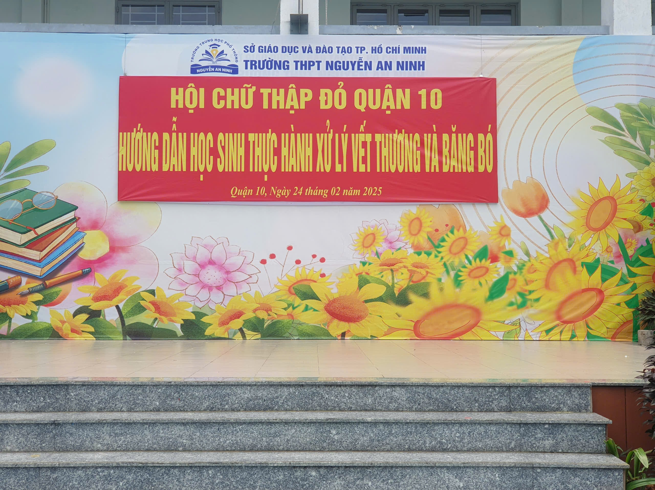
Được sự thống nhất của Hội chữ thập đỏ Quận 10, Ban Giám Hiệu, Y tế, ban trải nghiệm hướng nghiệp, giáo dục địa phương trường THPT Nguyễn An Ninh tổ chức buổi ngoại khóa dưới cờ cho hơn 2000 học sinh và 116 cán bộ giáo viên, nhân viên tham dự vào sáng thứ 2, từ 7h00- 8h00 ngày 24/02/2025 với sự hỗ trợ nhiệt tình hướng dẫn từ cán bộ, nhân viên của Hội chữ thập đỏ Quận 10.
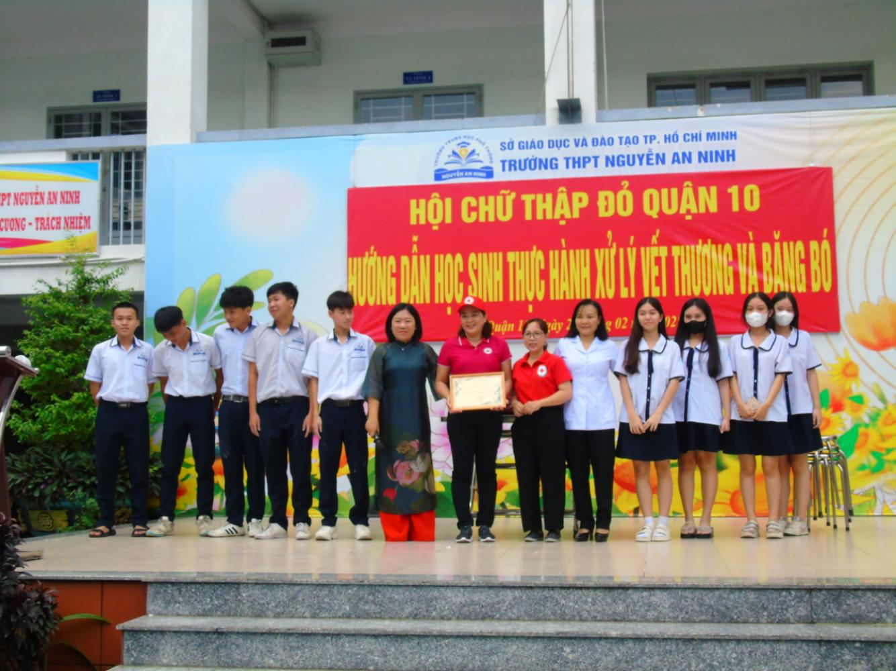
Cô Lê Thị Phượng – Phó hiệu trưởng trao thư cám ơn đến cô Nguyễn Thị Anh Tuyết, cô Huỳnh Thị Hoàng Oanh- đại diện Hội chữ thập đỏ Quận 10.
Nhằm trang bị cho toàn thể học sinh, cán bộ giáo viên, nhân viên một số kỹ năng sơ cấp cứu cơ bản có thể xử lý trong mọi trường hợp tai nạn xảy ra mọi lúc mọi nơi. Sơ cấp cứu ban đầu là sự trợ giúp ban đầu, ngay lập tức cho người bị thương trước khi họ được chăm sóc bởi nhân viên y tế chuyên nghiệp. Đó không chỉ là những xử trí ban đầu đối với chấn thương của nạn nhân mà còn là sự chăm sóc ban đầu khác như trấn an tâm lý đối với nạn nhân và những người chứng kiến sự kiện tai nạn thương tích, người thân của nạn nhân.
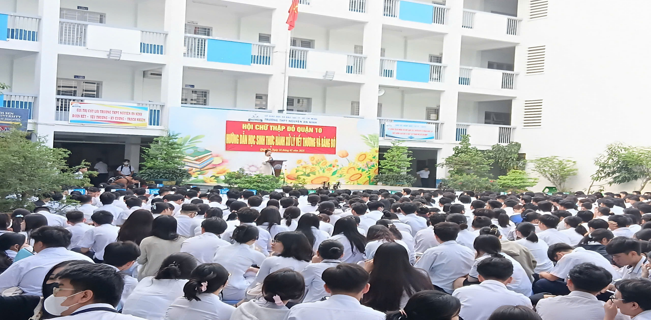
Sơ cứu thường bao gồm các thủ thuật đơn giản, thông thường dễ thực hiện. Sơ cứu nhằm giữ cho tình trạng sức khỏe của nạn nhân không trở nên, nặng hơn, nguy kịch hơn nhưng không phải là thay thế cho việc điều trị y tế.
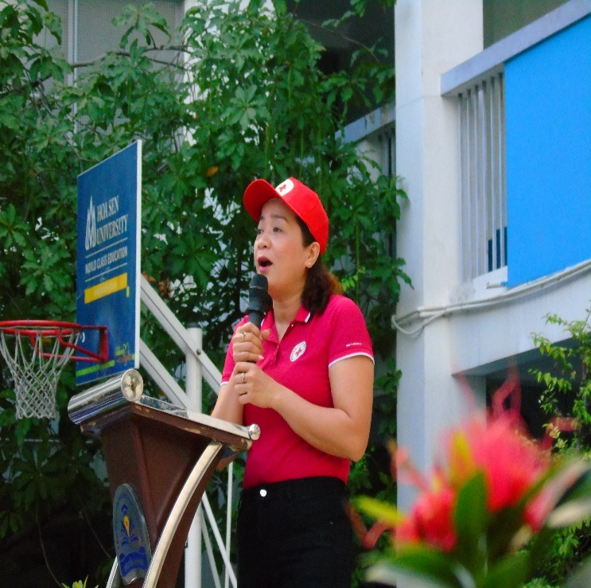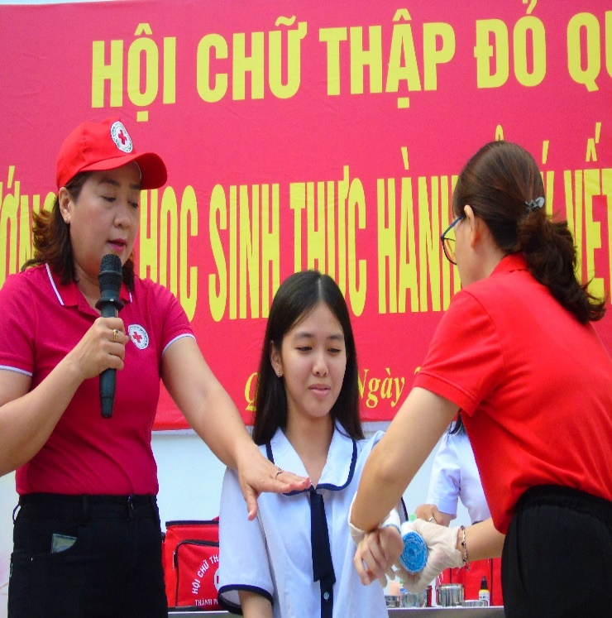
Báo cáo viên Nguyễn Thị Ánh Nguyệt Hội Chữ Thập Đỏ Quận 10 nói chuyện truyền đạt kinh nghiệm xữ lý vết thương cho các bạn học sinh
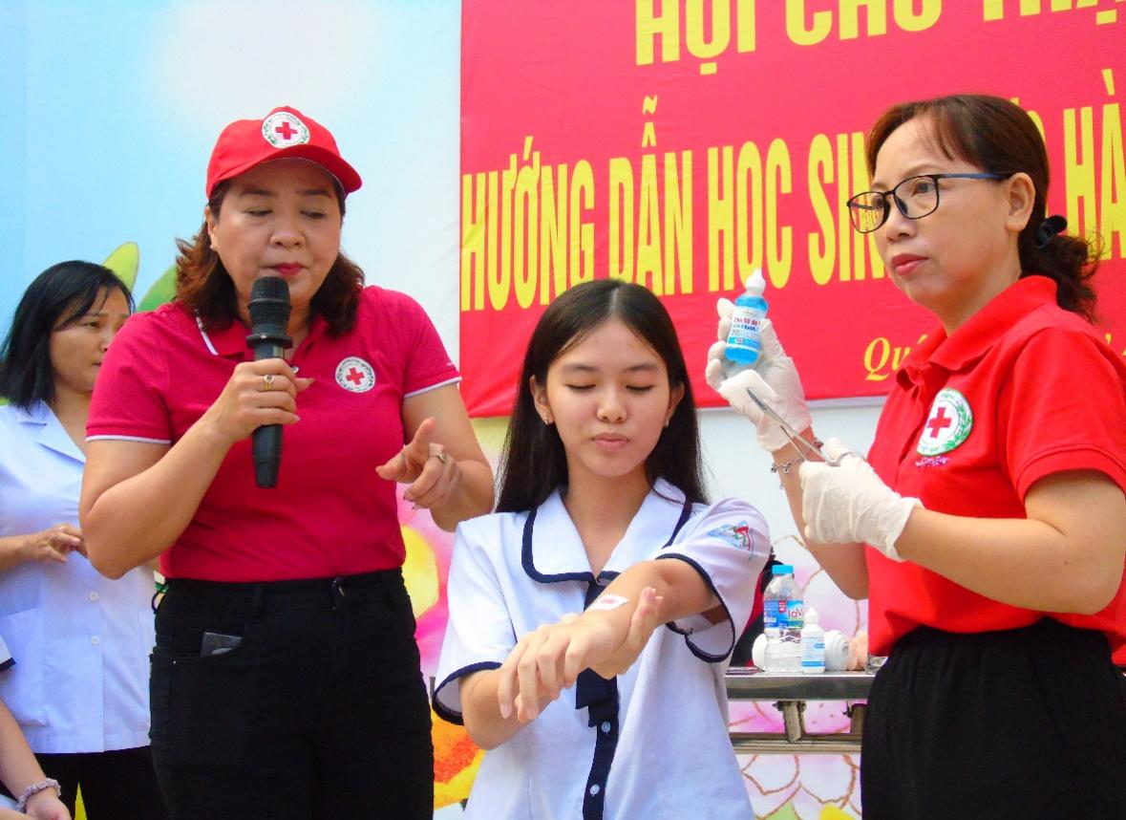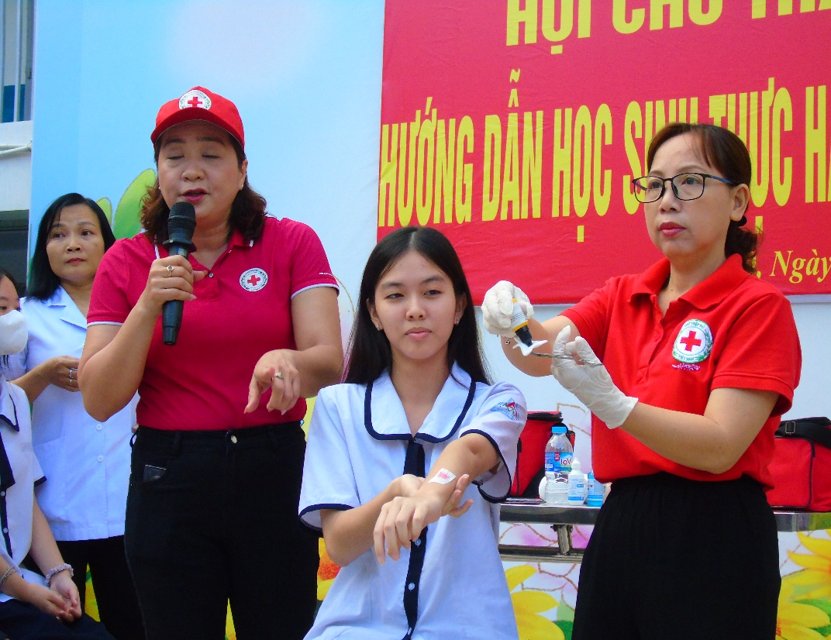 Hướng dẫn viên Huỳnh Thị Hoàng Oanh Hội Chữ Thập Đỏ Quận 10 hướng dẫn cách rửa vết thương khi có chảy máu

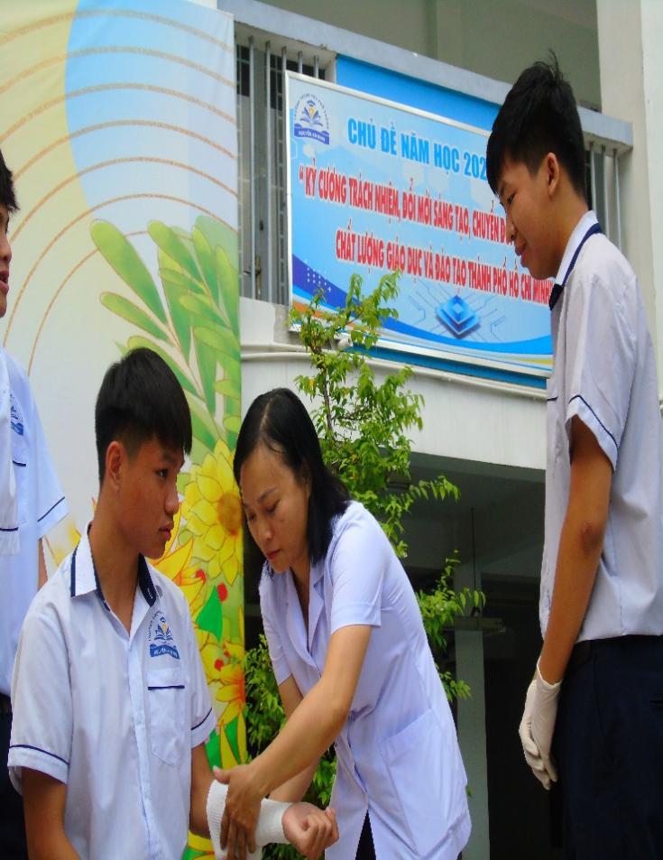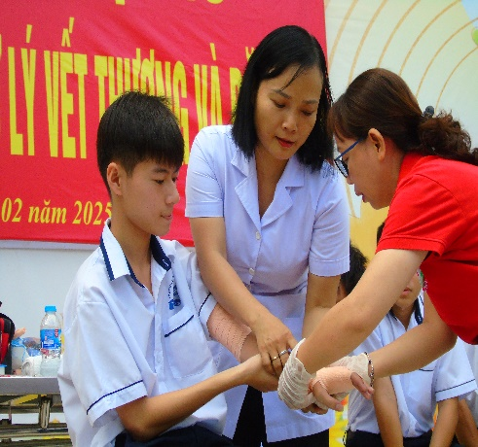
Cô Trần Thị Tú Hằng- nhân viên y tế trường hướng dẫn các em cách băng các kiểu băng vết thương ở những vị trí khác nhau

Trong quá trình thực hành, đã trang bị cho học sinh những kiến thức và kĩ năng cần thiết như xử lý vết thương phần mềm có chảy máy, cách rữa vết thương, các kiểu băng cơ bản như Băng cuộn, Băng vòng Cuốn, Băng chữ Nhân/Băng lật, Băng số 8, Băng rẻ quạt….ở các vị trí khi bị thương trên cơ thể. Các bạn học sinh (tình nguyện viên) tham gia tập luyện rất nhiệt tình.
